การออกแบบ U3 การเลือกและอ่านแนวข้อสอบ
  - Task 17 CS261 Group 4 ฉบับร่างสำหรับตรวจ
เอกสารนี้กำหนดแบบหน้าจอ ข้อมูล และสัญญาการเชื่อมต่อสำหรับให้นักศึกษาเลือกและอ่านแนวข้อสอบของรายวิชา CS หลังเข้าสู่ระบบ เราจะใช้ FastAPI อ่านข้อมูลจาก SQL Server และให้ Express เสิร์ฟหน้าเว็บพร้อมส่งต่อคำขอ API เพื่อให้ browser เรียกผ่านต้นทางเดียวกัน
รายละเอียดการใช้งานยึดตามคำตอบของผู้ออกแบบระบบ ส่วนชื่อตาราง API และฟังก์ชันเป็นข้อเสนอทางเทคนิคสำหรับทีมใช้พัฒนาร่วมกัน เอกสารนี้ยังไม่ใช่โค้ดที่ทำงานแล้ว และไม่ถือว่า Task พัฒนา ทดสอบ รวมระบบ หรือ UAT เสร็จ

User Story ที่ทบทวน
ในฐานะนักศึกษามหาวิทยาลัยธรรมศาสตร์ที่กำลังเตรียมสอบรายวิชา CS ฉันต้องการเลือกแนวข้อสอบจากหน้ารายวิชา กรองตามปีการศึกษา ภาคเรียน ช่วงสอบ และชื่อผู้สอน แล้วเปิดอ่านหัวข้อ รูปแบบข้อสอบ จำนวนข้อ และคำแนะนำ เพื่อใช้ประสบการณ์การสอบที่ผ่านมาในการวางแผนทบทวน
Priority High และ Estimate 3 SP เป็นค่าของ User Story U3 ตามเอกสารต้นทาง ไม่ใช่การประเมินเวลาทำ Task 17 ใหม่

สิ่งที่ตกลงแล้ว
เรื่อง | แบบที่ใช้
ทางเข้า | เลือกวิชาผ่าน U2 และรับ course_id
ข้อมูลสอบ | ปี พ.ศ. ภาค 1 / 2 / ฤดูร้อน และกลางภาค / ปลายภาค
เนื้อหา | หัวข้อพิมพ์เอง รูปแบบเป็นปรนัย / อัตนัย / ผสม
จำนวนข้อ | แยกปรนัยกับข้อเขียน แต่ละช่องเว้นว่างได้
ผู้สอน | ชื่อที่กรอกกับแนวข้อสอบแต่ละรายการ 0–2 คน
การค้นหา | สี่ dropdown กรองทันทีแบบ AND มีปุ่มล้าง
ลำดับและหน้า | ล่าสุดหรือเก่าสุดตามวันที่เผยแพร่ หน้าละ 20 รายการ
การอ่าน | หน้าแยก มีปุ่มกลับและจำตัวกรอง ลำดับ และหน้าเดิม

แบบหน้ารายการแนวข้อสอบ
หน้ารายวิชา U2 มีส่วนแนวข้อสอบ U3 อยู่ภายใน ใช้ชื่อและรหัสวิชาจาก Course API ไม่ให้ผู้ใช้พิมพ์ชื่อวิชาใหม่ใน U3 ภาพเป็น wireframe แสดงตำแหน่งองค์ประกอบ ไม่ใช่หน้าที่พัฒนาแล้ว
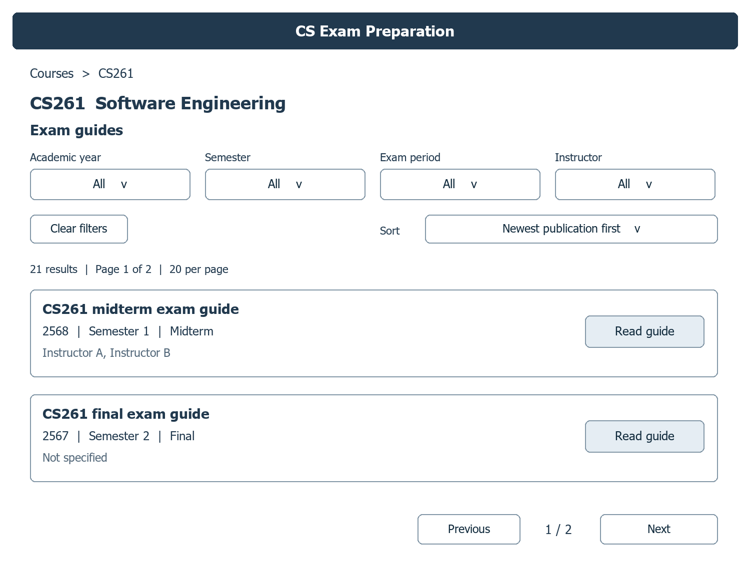
ภาพ 1 ย่อให้เห็นสองการ์ดเพื่อแสดงตำแหน่ง หน้าจริงแสดงได้ 20 รายการ ข้อมูลสมมติและป้ายจริงใช้ภาษาไทย
ป้ายภาษาไทยของตัวกรองคือ ปีการศึกษา ภาคเรียน ช่วงสอบ และผู้สอน ค่าเริ่มต้นคือ “ทั้งหมด” ทุกช่อง ปุ่ม Clear filters ใช้ “ล้างตัวกรอง” และ Read guide ใช้ “เปิดอ่าน”
- เปลี่ยนตัวกรองหรือลำดับแล้วเริ่มหน้า 1 แต่เปลี่ยนหน้าจะคงตัวกรองและลำดับเดิม
- ล้างตัวกรองรีเซ็ตเฉพาะสี่ตัวกรองและหน้าเป็น 1 โดยคงลำดับที่ผู้ใช้เลือก
- แสดงชื่อ ปี ภาคเรียน ช่วงสอบ และผู้สอนในแต่ละรายการ มีเลขหน้าและจำนวนรายการที่ตรงเงื่อนไข
- บนจอแคบให้ตัวกรองเรียงลงและปุ่มอ่านอยู่ใต้ข้อมูล โดยยังมีป้ายกำกับทุกช่อง

แบบหน้ารายละเอียดแนวข้อสอบ
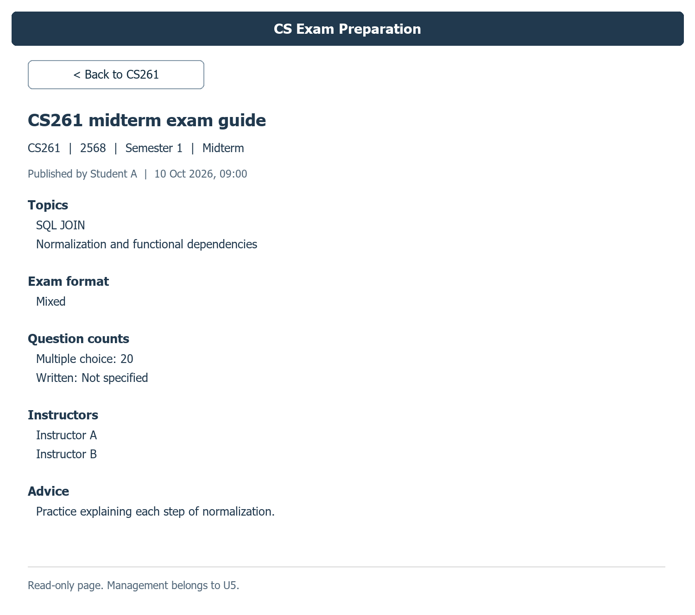
ภาพ 2 หน้าอ่านแยกจากหน้ารายวิชา แสดงชื่อผู้เผยแพร่และวันที่เผยแพร่
หัวข้อและคำแนะนำใช้ข้อความธรรมดาและรักษาการขึ้นบรรทัดใหม่ จำนวนข้อแสดงเฉพาะชนิดที่ใช้กับรูปแบบนั้น หากช่องที่ใช้ไม่มีค่าจะแสดง “ไม่ระบุ” สำหรับแบบผสมที่ไม่ทราบจำนวนข้อเขียนจะไม่คำนวณจำนวนรวมขึ้นเอง
ปุ่มกลับสร้าง URL หน้ารายวิชาจาก course_id และสถานะรายการที่ผ่านการตรวจแล้ว หน้าอ่านไม่แสดงปุ่มแก้ไขหรือลบ สิทธิ์และหน้าจัดการเป็นงานของ U5

Storyboard และสถานะหน้าจอ
เส้นทางปกติคือ Login ผ่าน U1 → เลือกวิชาใน U2 → ดูหรือกรองรายการ U3 → เปิดหน้าอ่าน → กลับหน้าวิชาด้วยสถานะเดิม เจ้าของและนักศึกษาอื่นใช้หน้าอ่านเดียวกัน
เหตุการณ์ | สิ่งที่แสดง | การทำงานถัดไป
เริ่มโหลด | กำลังโหลดแนวข้อสอบ | ยังไม่แสดงว่าผลลัพธ์ว่าง
มีรายการ | รายการของวิชานี้และตัวแบ่งหน้า | เปิดอ่านหรือเปลี่ยนตัวกรอง
วิชามีเนื้อหาแต่กรองไม่พบ | ไม่พบแนวข้อสอบตรงเงื่อนไข | แสดงปุ่มล้างตัวกรอง
วิชายังไม่มีเนื้อหา | วิชานี้ยังไม่มีแนวข้อสอบ | ยังแสดงชื่อวิชาและปุ่มกลับ
ไม่มีรายการหรือถูกลบ | ไม่พบแนวข้อสอบหรือรายการถูกลบ | กลับหน้ารายวิชา ห้ามใช้เนื้อหาเก่าแทน
course_id ไม่มีอยู่ | ไม่พบรายวิชา | กลับหน้าเลือกวิชาของ U2
ไม่ Login หรือหมดอายุ | แจ้งให้เข้าสู่ระบบ | ไป U1 แล้วกลับเส้นทางที่ตรวจว่าอยู่ในเว็บเดียวกัน
เครือข่ายหรือ server ล้มเหลว | โหลดข้อมูลไม่สำเร็จ พร้อมลองอีกครั้ง | เก็บตัวกรองไว้ ห้ามแสดงเป็นไม่พบผล
เปลี่ยนตัวกรองเร็ว | สถานะของคำขอล่าสุด | ยกเลิกคำขอเดิมและไม่รับ response เก่ามาทับใหม่

การเก็บสถานะเมื่อกลับจากหน้าอ่าน
URL หน้ารายการเก็บ course_id, academic_year, semester, exam_period, instructor_name หรือ instructor_unspecified, sort และ page หน้าอ่านคัดลอกเฉพาะชื่อพารามิเตอร์ที่อนุญาตจาก URL เดิม เมื่อกดกลับจึงสร้าง URL หน้ารายวิชาได้แม้เปิดลิงก์ในแท็บใหม่
/pages/course.html?course_id=261&academic_year=2568&sort=oldest&page=2
/pages/exam-guide.html?course_id=261&guide_id=17&academic_year=2568
&sort=oldest&page=2
ไม่รับ URL ปลายทางอิสระจากผู้ใช้ หากไม่มีสถานะรายการมากับลิงก์ตรง ให้กลับวิชานั้นด้วยตัวกรองทั้งหมด ลำดับล่าสุด และหน้า 1

โครงสร้างระบบและเหตุผลที่เลือก
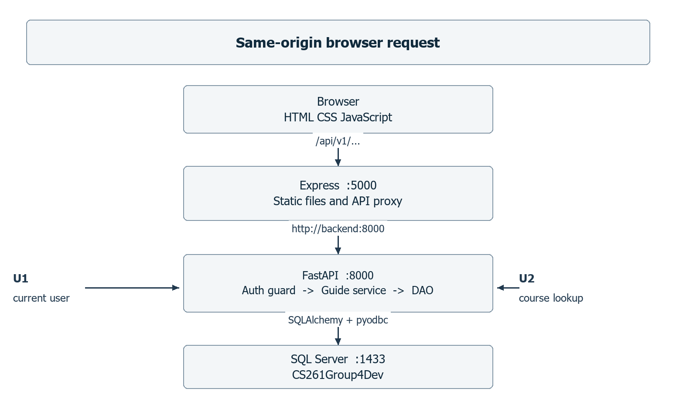
ภาพ 3 แบบที่เสนอให้เพิ่ม Browser เรียก API ผ่าน Express และ FastAPI ตรวจสิทธิ์ก่อนเข้าถึงข้อมูล
Browser โหลด HTML CSS และ JavaScript จาก port 5000 แล้วเรียก /api/v1 ผ่าน port เดิม Express ส่งต่อไป FastAPI ภายใน Docker ที่ backend:8000 ส่วน FastAPI ใช้ SQLAlchemy และ pyodbc ติดต่อ sqlserver:1433 ชื่อ service ใน Docker ใช้ภายใน container เท่านั้น

ทางเลือกที่เปรียบเทียบ
ทางเลือก | ข้อดี | ข้อแลกเปลี่ยน
A เรียก FastAPI โดยตรง | Express ยังเป็น static server | Browser ต้องรู้ backend URL และจัด CORS พร้อม credentials
B ผ่าน Express proxy ที่เลือกใช้ | Browser ใช้ URL เดียวและใช้เส้นทาง Login/API ร่วมกันได้ | ต้องเพิ่ม proxy และทดสอบ path cookie status กับ timeout

เลือก B เป็นฐานและใช้ข้อดีจาก A เรื่องการแยก transport ออกจาก Guide service ทั้งสองแบบใช้ FastAPI เป็นผู้ตัดสินสิทธิ์และข้อมูล Express ไม่เขียน business rule ซ้ำ

Entity และความสัมพันธ์ของข้อมูล
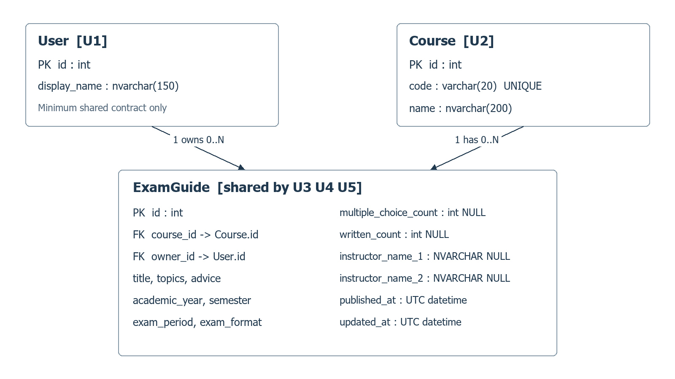
ภาพ 4 ER ที่เสนอ User และ Course แสดงเฉพาะข้อมูลขั้นต่ำที่ U3 ต้องใช้ ไม่ใช่ schema เต็มของ U1 หรือ U2

ความหมายของแต่ละ Entity
Entity คือแบบของข้อมูลที่เก็บจริงในฐานข้อมูล User เป็นนักศึกษาที่ Login และเป็นผู้เผยแพร่ ส่วน Course เป็นรายวิชา CS หนึ่ง User เผยแพร่ ExamGuide ได้หลายรายการ และหนึ่ง Course มี ExamGuide ได้หลายรายการ ExamGuide หนึ่งรายการต้องมีเจ้าของหนึ่งคนและรายวิชาหนึ่งวิชา
ชื่ออาจารย์สองช่องเป็นข้อมูลประวัติของแนวข้อสอบรายการนั้น จึงไม่ผูก FK กับผู้สอนปัจจุบันของ Course และไม่ใช่บัญชีผู้เผยแพร่ ผู้สอนที่สะกดต่างกันจะเป็นคนละตัวเลือก ระบบไม่เดาว่าเป็นคนเดียวกัน
U3 อ่าน Entity นี้ U4 สร้างข้อมูลลง Entity เดิม และ U5 แก้ไขหรือลบข้อมูลเดิม ตารางไม่แยกตาม Story เพื่อป้องกันข้อมูลคนละชุด การลบ Guide ในรุ่นนี้เสนอให้ลบจริงและตอบ 404 จากหน้าอ่าน ถ้าต้องมีประวัติการลบในอนาคตต้องทบทวนแบบก่อนเปลี่ยน

พจนานุกรมข้อมูล ExamGuide
ชื่อตารางที่เสนอคือ exam_guides ใช้ INT IDENTITY และ FK ชนิด INT ตรงกับ users.id และ courses.id ทุกฟิลด์เป็น NOT NULL ยกเว้นสองจำนวนข้อ สองชื่อผู้สอน และ advice ที่เป็น NULL ได้ ฟิลด์ภาษาไทยใช้ NVARCHAR และส่ง JSON เป็น UTF-8
ฟิลด์ | ชนิดใน SQL Server | ความหมายและข้อกำหนด
id | INT PK IDENTITY | เลขรายการที่ระบบสร้าง
course_id | INT NOT NULL FK | รายวิชา CS ที่รายการสังกัด
owner_id | INT NOT NULL FK | เจ้าของจากผู้ใช้ที่ Login ห้ามเชื่อ owner_id ที่ client ส่ง
title | NVARCHAR(200) | ชื่อรายการ จำเป็น หลัง trim ยาว 1–200 ตัวอักษร
academic_year | SMALLINT | ปี พ.ศ. จำนวนเต็มสี่หลัก ไม่แปลง ค.ศ. อัตโนมัติ
semester | VARCHAR(6) | 1 / 2 / summer
exam_period | VARCHAR(7) | midterm / final
topics | NVARCHAR(MAX) | หัวข้อข้อความธรรมดา จำเป็น 1–10000 ตัวอักษร
exam_format | VARCHAR(15) | multiple_choice / written / mixed
multiple_choice_count | INT NULL | จำนวนข้อปรนัย ถ้ามีค่าต้องมากกว่า 0
written_count | INT NULL | จำนวนข้อเขียน ถ้ามีค่าต้องมากกว่า 0
instructor_name_1 | NVARCHAR(150) NULL | ชื่ออาจารย์ช่อง 1 ที่กรอกในรายการนี้
instructor_name_2 | NVARCHAR(150) NULL | ชื่ออาจารย์ช่อง 2 ที่กรอกในรายการนี้
advice | NVARCHAR(MAX) NULL | คำแนะนำ เว้นได้ ยาวไม่เกิน 10000 ตัวอักษร
published_at | DATETIMEOFFSET(3) | เวลาเผยแพร่ครั้งแรก UTC กำหนดโดย server
updated_at | DATETIMEOFFSET(3) | เวลาแก้ไขล่าสุด UTC แก้ไขแล้วไม่เปลี่ยน published_at

Constraint และ index ที่ต้องมี
ใช้ FK ทั้งสองตัวและ CHECK สำหรับปี enum จำนวนข้อบวกหรือ NULL และช่องจำนวนข้อที่ไม่ใช้ต้อง NULL ไม่ cascade ลบ Guide เมื่อ User หรือ Course ถูกลบ เสนอ index (course_id, published_at, id) เพื่ออ่านตามวิชาและเรียงหน้าได้ ถ้าข้อมูลมากขึ้นค่อยวัด query ก่อนเพิ่ม index ของทุกตัวกรอง

กติกาข้อมูลที่ใช้ร่วมกับงานสร้างและแก้ไข
กติกานี้เป็นแบบสำหรับ Entity ร่วม ไม่ใช่การทำฟอร์ม U4 ใน Task 17 Backend ตรวจเมื่อสร้างหรือแก้ไข และ DB บังคับ constraint ที่ทำได้ U3 ตรวจ query ที่รับเข้าและอ่านข้อมูลตามกติกาเดิม
รูปแบบ | ช่องจำนวนข้อที่ใช้ | ข้อมูลที่ยอมรับ
multiple_choice ปรนัย | multiple_choice_count | จำนวนเต็มบวกหรือ NULL ส่วน written_count ต้อง NULL
written อัตนัย | written_count | จำนวนเต็มบวกหรือ NULL ส่วน multiple_choice_count ต้อง NULL
mixed ผสม | ทั้งสองช่อง | แต่ละช่องเป็นจำนวนเต็มบวกหรือ NULL แยกกันได้

- ช่องที่ไม่ใช้ปิดการกรอก เมื่อเปลี่ยนรูปแบบให้ล้างค่าที่ไม่เกี่ยวข้องก่อนส่ง หาก client ส่งค่าที่ผิดรูปแบบ Backend ปฏิเสธด้วย 422
- ชื่อผู้สอน trim หัวท้ายและเปลี่ยนช่องว่างเป็น NULL กรอกได้ 0–2 ชื่อ ไม่ให้ชื่อเดียวกันซ้ำสองช่องหลัง normalize แบบเดียวกัน
- API ส่ง instructors เป็น array ความยาว 0–2 โดยตัดช่อง NULL ออก DAO แปลงระหว่าง array กับสองคอลัมน์ในจุดเดียว
- คำแนะนำที่ว่างเก็บ NULL ส่วน title และ topics ห้ามว่างหลัง trim ห้ามตัดเนื้อหายาวเงียบ ๆ
- ไม่เก็บจำนวนข้อรวม เพราะมีกรณีทราบจำนวนเพียงชนิดเดียว ช่องว่างไม่ใช่ 0 และห้ามคำนวณยอดรวมเมื่อข้อมูลไม่ครบ

ค่าที่ใช้ใน API และป้ายบนหน้าจอ
ข้อมูล | ค่า API | ป้ายภาษาไทย
ภาคเรียน | 1 / 2 / summer | 1 / 2 / ฤดูร้อน
ช่วงสอบ | midterm / final | กลางภาค / ปลายภาค
รูปแบบ | multiple_choice / written / mixed | ปรนัย / อัตนัย / ผสม
ลำดับ | newest / oldest | เผยแพร่ล่าสุด / เผยแพร่เก่าสุด

ชื่อผู้สอนใช้ Unicode NFC และ trim หัวท้ายทั้งตอนเขียนและตอนค้น เทียบข้อความตรงกันแบบ case-sensitive โดยสองคอลัมน์ใช้ Latin1_General_100_BIN2 เดียวกัน DAO เติมช่องที่มีชื่อต่อกันจากช่อง 1 และ DB CHECK ป้องกันช่อง 2 มีชื่อขณะช่อง 1 ว่าง กับชื่อซ้ำกัน
เก็บปีการศึกษาเป็น พ.ศ. ตามที่กรอก แต่ published_at เป็นเวลา UTC แบบ ISO 8601 ที่ลงท้าย Z หน้าจอแสดงเวลา Asia/Bangkok และวันที่ภาษาไทย แหล่งนิยาม enum อยู่ Backend แล้วส่งป้ายและตัวเลือกให้ frontend ใช้

Read API และคำขอรายการ
API คือช่องทาง HTTP ที่หน้าเว็บใช้ขอข้อมูล DTO คือรูป JSON ที่ส่งผ่านช่องทางนั้น แยกจาก Entity เพื่อไม่เปิดข้อมูลภายในหรือผูกหน้าจอกับคอลัมน์ DB ทุก API ด้านล่างต้องผ่าน require_tu_student ของ U1 เพื่อยืนยัน session และสถานะนักศึกษา TU ก่อน
Method และ path | สิ่งที่คืน
GET /api/v1/courses/{course_id}/exam-guides | รายการที่กรองแล้วและข้อมูลแบ่งหน้า
GET /api/v1/courses/{course_id}/exam-guides/{guide_id} | รายละเอียดรายการในวิชานี้พร้อมชื่อผู้เผยแพร่

course_id และ guide_id อยู่ในช่วง INT บวก 1–2147483647 เป็น ID ภายใน ไม่ใช่การตัด CS ออกจากรหัสวิชา Backend ตรวจว่า Course อยู่ในขอบเขต CS ของ U2 และใช้ course_id บังคับทุก query List DTO รวม options ให้หน้าจอไม่ต้องเรียก count หรือ options แยกเอง
Query parameter | ความหมายและค่าเริ่มต้น
academic_year | ปี พ.ศ. สี่หลัก ไม่ส่งหมายถึงทั้งหมด
semester | 1 / 2 / summer ไม่ส่งหมายถึงทั้งหมด
exam_period | midterm / final ไม่ส่งหมายถึงทั้งหมด
instructor_name | ชื่อจาก dropdown ค้นตรงชื่อในช่องใดก็ได้
instructor_unspecified | true เพื่อค้นรายการที่ทั้งสองช่องเป็น NULL
sort | newest เป็นค่าเริ่มต้น หรือ oldest
page | จำนวนเต็ม 1–10000 ค่าเริ่มต้น 1

page_size เป็นค่าคงที่ 20 ใน response ไม่ใช่ query ที่ client ปรับได้ ไม่ส่ง instructor_name และ instructor_unspecified=true พร้อมกัน ค่าว่างจาก UI ไม่ใส่ query ถ้าค่าผิด ส่งซ้ำ หรือมี parameter ที่ไม่รู้จักให้ตอบ 422 ใช้ URLSearchParams และ SQL bind parameter Dropdown เก็บ mode แยกจากชื่อจริงเพื่อไม่ให้ชื่อชนกับค่า “ทั้งหมด” หรือ “ไม่ระบุ”
GET /api/v1/courses/261/exam-guides?academic_year=2568
&semester=1&exam_period=midterm&sort=newest&page=1

DTO ของรายการและตัวแบ่งหน้า
ตัวอย่างนี้ใช้ข้อมูลสมมติ items มีเฉพาะข้อมูลที่หน้ารายการใช้ total เป็นจำนวนที่ตรงตัวกรอง ส่วน course_has_guides บอกว่าวิชามีแนวข้อสอบอย่างน้อยหนึ่งรายการก่อนกรอง เพื่อแยกสองกรณีรายการว่าง
{
"course":{"id":261,"code":"CS261","name":"วิศวกรรมซอฟต์แวร์"},
"items":[{
"id":17,"title":"แนวข้อสอบกลางภาค CS261","academic_year":2568,
"semester":"1","exam_period":"midterm","exam_format":"mixed",
"instructors":["อาจารย์ A","อาจารย์ B"],
"published_at":"2026-10-10T02:00:00.000Z"
}],
"pagination":{"page":1,"page_size":20,"total":1,"total_pages":1},
"course_has_guides":true,
"filter_options":{
"academic_years":[2568,2567],
"semesters":[
{"value":"1","label":"1"},{"value":"2","label":"2"},
{"value":"summer","label":"ฤดูร้อน"}
],
"exam_periods":[
{"value":"midterm","label":"กลางภาค"},
{"value":"final","label":"ปลายภาค"}
],
"instructor_names":["อาจารย์ A","อาจารย์ B"],
"supports_instructor_unspecified":true,
"exam_formats":[
{"value":"multiple_choice","label":"ปรนัย"},
{"value":"written","label":"อัตนัย"},
{"value":"mixed","label":"ผสม"}
]
}
}
- total=0 และ course_has_guides=true หมายถึงไม่ตรงตัวกรอง ให้แสดงข้อความไม่พบตรงเงื่อนไข
- total=0 และ course_has_guides=false หมายถึงวิชายังไม่มีแนวข้อสอบ ทั้งสองกรณีคืน 200 และ items=[]
- total_pages=ceil(total/20) ถ้า total=0 ให้ total_pages=0 และ page=1 โดยปิดปุ่มเปลี่ยนหน้า
- ถ้าขอหน้าเกินจำนวนหน้าหลังมีการลบ DAO คืนหน้าสุดท้ายที่ยังมีจริง และส่งเลข page ที่ใช้กลับมา Frontend ปรับ URL ให้ตรง
- newest เรียง published_at DESC, id DESC ส่วน oldest ใช้ ASC ทั้งคู่ เพื่อให้เวลาที่เท่ากันยังเรียงแน่นอน

DTO ของรายละเอียดและข้อมูลที่ไม่ระบุ
เปิดหน้าอ่านต้องเรียก API ใหม่ด้วย course_id และ guide_id ทุกครั้ง ไม่ใช้ข้อมูลจากรายการหรือ local cache เป็นหลักฐานว่ารายการยังอยู่ รายการที่อยู่ต่างวิชาต้องตอบ 404 แม้ guide_id มีอยู่จริง
{
"id": 17,
"course": {
"id": 261,
"code": "CS261",
"name": "วิศวกรรมซอฟต์แวร์"
},
"title": "แนวข้อสอบกลางภาค CS261",
"academic_year": 2568,
"semester": "1",
"exam_period": "midterm",
"topics": "SQL JOIN\nNormalization",
"exam_format": "mixed",
"question_counts": {
"multiple_choice": 20,
"written": null
},
"instructors": [
"อาจารย์ A",
"อาจารย์ B"
],
"advice": null,
"publisher": {
"id": 7,
"display_name": "นักศึกษา A"
},
"published_at": "2026-10-10T02:00:00.000Z",
"updated_at": "2026-10-10T02:00:00.000Z"
}

วิธีแสดงผลที่ต้องรักษาความหมาย
- question_counts.written=null ในตัวอย่างแสดง “ข้อเขียน ไม่ระบุ” ส่วนปรนัยแสดง 20 ข้อ ไม่มีจำนวนรวม
- instructors=[] แสดง “ผู้สอน ไม่ระบุ” ถ้ามีหนึ่งหรือสองชื่อให้แสดงเฉพาะชื่อที่มี
- advice=null แสดง “ไม่มีคำแนะนำเพิ่มเติม” ไม่ซ่อนหัวข้อและไม่ทำให้หน้าเสีย
- DTO ไม่ส่งรหัสผ่าน TU token session cookie หรือ connection string ชื่อผู้เผยแพร่เป็น display_name จาก User ของ U1

ตัวเลือกตัวกรองและสัญญาข้อผิดพลาด
filter_options เป็นส่วนหนึ่งของ List DTO ตัวเลือกมาจากแนวข้อสอบทั้งหมดของวิชานั้น ไม่ขึ้นกับตัวกรองปัจจุบัน DAO อ่าน options พร้อม counts และ items ใน transaction เดียว ทุก response ล่าสุดปรับทั้งรายการและ dropdown ได้พร้อมกัน ไม่ต้องมี API /filters แยก
{
"academic_years": [2568, 2567],
"semesters": [
{"value":"1", "label":"1"},
{"value":"2", "label":"2"},
{"value":"summer", "label":"ฤดูร้อน"}
],
"exam_periods": [
{"value":"midterm", "label":"กลางภาค"},
{"value":"final", "label":"ปลายภาค"}
],
"instructor_names": ["อาจารย์ A", "อาจารย์ B"],
"supports_instructor_unspecified": true,
"exam_formats": [
{"value":"multiple_choice", "label":"ปรนัย"},
{"value":"written", "label":"อัตนัย"},
{"value":"mixed", "label":"ผสม"}
]
}
HTTP | เหตุการณ์ | รหัสและสิ่งที่หน้าเว็บทำ
401 | ไม่ Login หรือ session หมดอายุ | AUTH_REQUIRED ไปหน้า U1 และไม่แสดงข้อมูลค้าง
403 | Login แล้วแต่ไม่ใช่นักศึกษา TU | STUDENT_REQUIRED แจ้งไม่มีสิทธิ์ ไม่วนไป Login ซ้ำ
404 | ไม่พบวิชา | COURSE_NOT_FOUND กลับ U2
404 | ไม่พบ Guide หรือต่างวิชา | GUIDE_NOT_FOUND กลับหน้าวิชาด้วยสถานะเดิม
422 | path หรือ query ไม่ถูกต้อง | VALIDATION_ERROR แจ้งจุดผิดและไม่แปลว่าไม่มีเนื้อหา
500 | server ล้มเหลวโดยไม่คาดหมาย | INTERNAL_ERROR ข้อความทั่วไป ไม่ส่ง SQL/stack trace
503 | DB ไม่พร้อม lock timeout หรือ deadlock | SERVICE_UNAVAILABLE rollback และให้ลองใหม่
502 / 504 | proxy ติดต่อ Backend ไม่ได้หรือหมดเวลา | UPSTREAM_UNAVAILABLE / UPSTREAM_TIMEOUT ลองอีกครั้ง

ใช้รูป JSON เดียวกัน {"error":{"code":"GUIDE_NOT_FOUND","message":"ไม่พบแนวข้อสอบหรือรายการถูกลบ","fields":[]}} ส่วน validation ส่งชื่อ field ที่ผิดใน fields โดยไม่สะท้อน payload ที่อาจมีข้อมูลลับ
หากชื่อหรือปีที่เลือกหายจาก options หลังลบข้อมูล ให้คงสถานะที่เลือกและแสดงว่าไม่อยู่ในข้อมูลปัจจุบัน พร้อมปุ่มล้าง ห้ามเปลี่ยนเป็นทั้งหมดเงียบ ๆ ถ้าคำขอล้มเหลวให้เก็บตัวเลือกและ query เดิม ไม่แทน options ด้วยชุดว่าง

Sequence ของการกรองและอ่านรายการ
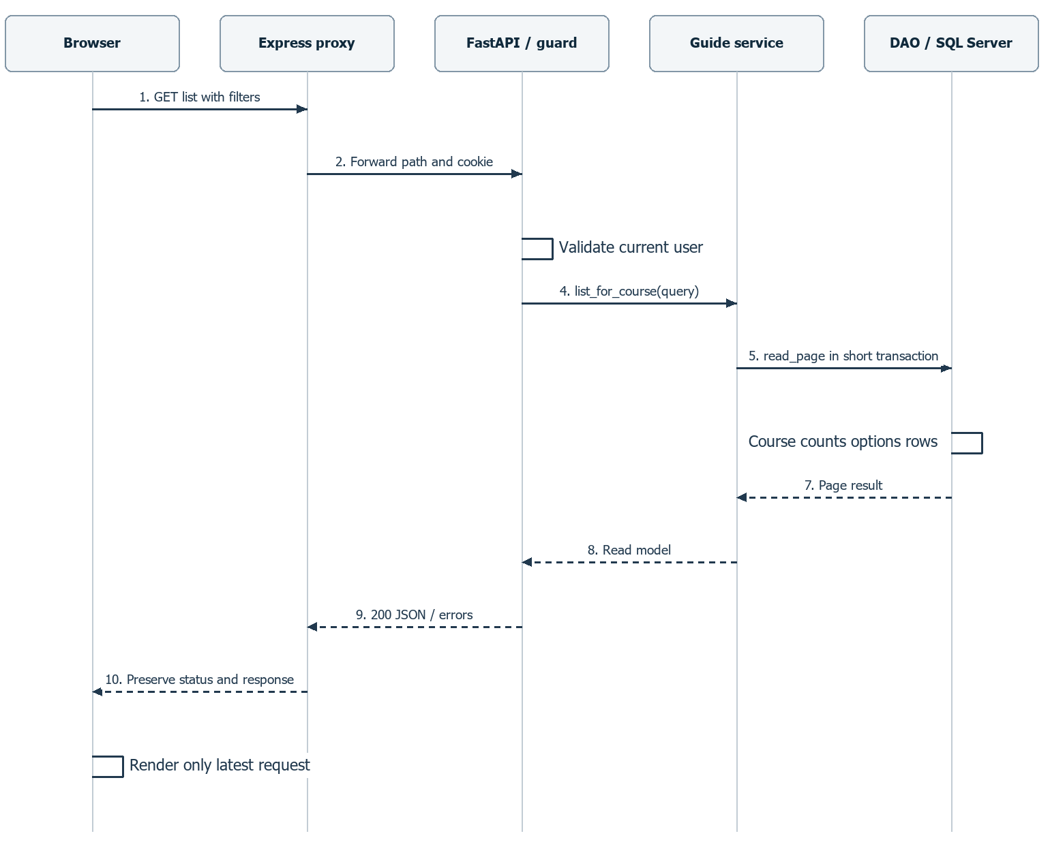
ภาพ 5 คำขอรายการ ทุกเส้นทางตรวจ Login ก่อนอ่านฐานข้อมูล
Router ตรวจ path และ query แล้วแปลงเป็น GuideQuery ของ domain Service รับผู้ใช้และคำขอนี้เพียงครั้งเดียว ตรวจบริบทรายวิชาและให้ DAO อ่านจำนวนทั้งหมด จำนวนตรงตัวกรอง และรายการหน้าเดียวกัน
DAO ใช้ transaction SERIALIZABLE ที่สั้นเฉพาะการอ่าน course counts options และ page เพื่อให้ข้อมูลใน response ตรงกัน ตั้ง isolation ก่อนเริ่มและคืนค่าก่อนปล่อย connection กลับ pool ปิดก่อน serialization/HTTP หาก timeout หรือ deadlock ให้ rollback/close แล้วตอบ 503 วิธีนี้ไม่ต้องเปิด SNAPSHOT แต่การอ่านอาจหน่วงผู้เขียนชั่วคราว
กำหนด lock timeout และ statement timeout ที่ DAO connection เป็น 5 วินาทีเพื่อลดเวลารอแต่ละคำสั่ง ส่วน proxy timeout ทั้งคำขอคือ 10 วินาทีและอาจถึงก่อนหากหลายคำสั่งรวมกันใช้เวลานาน คืนค่า connection options เมื่อปล่อยกลับ pool ไม่ใช้ NOLOCK และไม่ปล่อย session/transaction รอ request ถัดไป
Frontend เขียน query state ลง URL เมื่อเปลี่ยนตัวกรอง ใช้ AbortController และเลขลำดับคำขอเพื่อรับเฉพาะผลล่าสุด รวม error และ loading เมื่อสำเร็จแสดงรายการใหม่และปรับ URL ตามเลขหน้าที่ API คืน ถ้าเครือข่ายเสียแสดง error โดยไม่อ้างว่ารายการเก่าตรงเงื่อนไขใหม่

Sequence ของการเปิดรายละเอียดและกลับ
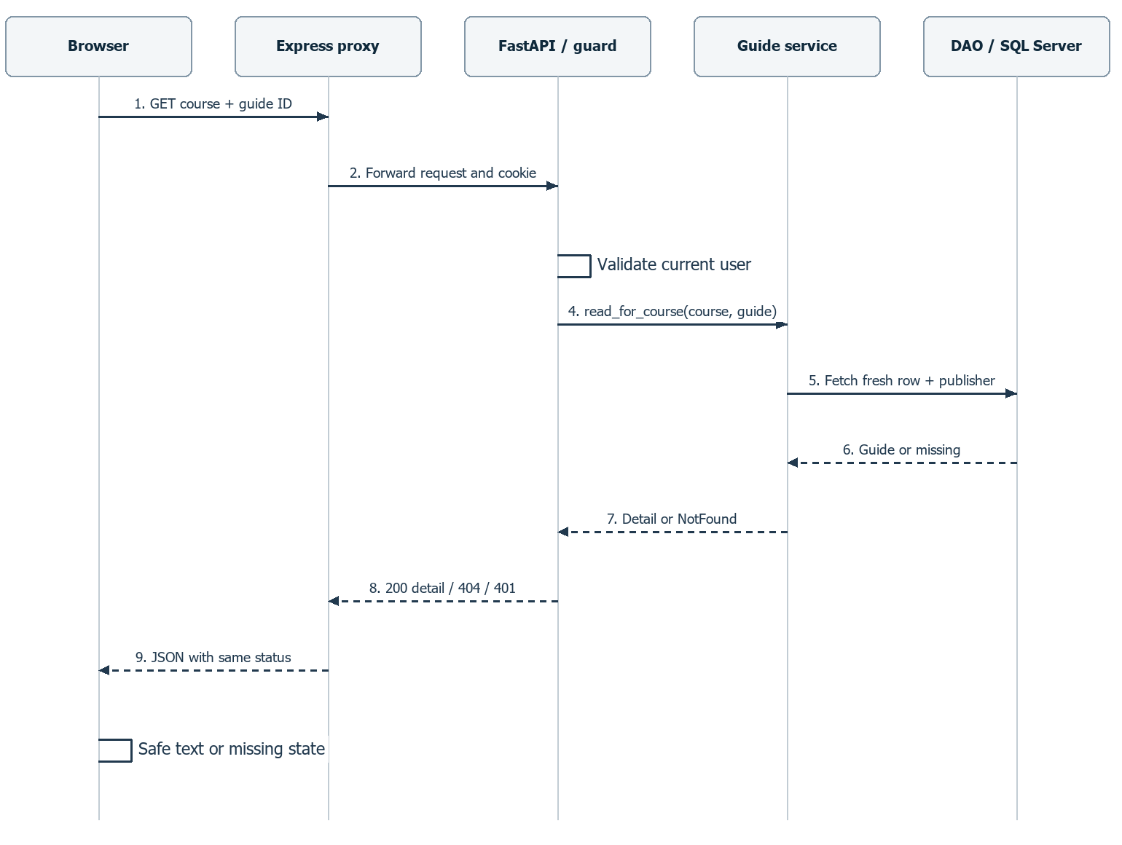
ภาพ 6 เปิดหน้าอ่านจากข้อมูลสด กรณีไม่พบส่งสถานะกลับโดยไม่แทนด้วยรายการอื่น
DAO ค้นด้วย course_id AND guide_id และ join User เพื่ออ่าน display_name ถ้าไม่พบให้คืน None แล้ว Service แปลงเป็น GUIDE_NOT_FOUND เมื่อพบจึง map Entity เป็น Detail DTO ไม่มีเงื่อนไข owner_id สำหรับการอ่าน เพราะนักศึกษาที่ Login ทุกคนอ่านได้
เมื่อได้ 404 หน้าอ่านล้างเนื้อหาที่โหลดไว้และแสดงข้อความไม่พบพร้อมปุ่มกลับ ถ้าได้ 401 ล้างเนื้อหาและไป Login U1 ถ้าคำขอสำเร็จแล้วมีการลบในเวลาต่อมา หน้าที่เปิดอยู่ไม่จำเป็นต้องตรวจสดตลอดเวลา แต่การเปิดใหม่หรือ refresh ต้องเรียก API ใหม่และได้รับ 404
ให้ API ส่ง Cache-Control: no-store และไม่ใช้ service worker/localStorage เก็บเนื้อหา Guide ในรุ่นนี้ เมื่อกลับหน้ารายวิชาให้อ่านรายการใหม่โดยใช้ตัวกรอง ลำดับ และหน้าเดิม ถ้าหน้าที่จำไว้เกินหน้าปัจจุบันให้ใช้ page ที่ API ส่งกลับมา

หน้าที่ของแต่ละส่วนและโครงไฟล์ที่เสนอ
ส่วน | ตำแหน่งที่เสนอ | หน้าที่
หน้าเว็บ | frontend/public/pages/course.html  frontend/public/pages/exam-guide.html | รายการใน U2 และหน้าอ่าน U3
Browser JavaScript | frontend/public/js/course-guides.js  frontend/public/js/exam-guide.js | URL state และ safe DOM
API client | frontend/public/js/guide-reader.js | ซ่อน URL encoding fetch DTO decoding และการแปล error ให้สองหน้าใช้ร่วมกัน
Proxy | frontend/src/routes/api.js  frontend/src/config/api.js | ส่ง /api/v1 ไป Backend โดยไม่ตัด prefix
Router | backend/app/routers/exam_guides.py | HTTP auth dependency query validation และ status
Schema DTO | backend/app/schemas/exam_guides.py | รูป JSON ที่หน้าจอใช้และ enum labels
Service และ domain | backend/app/services/exam_guides.py | กติกาอ่าน shared types และความหมายไม่พบ
DAO | backend/app/dao/exam_guides.py | SQL parameter paging transaction และ mapping
Entity | backend/app/models/exam_guide.py | ORM ของ exam_guides ใช้ร่วม U3/U4/U5
DB setup | backend/app/db.py และ db/schema.sql | Base request-scoped Session และ schema ตามสัญญา

ชื่อไฟล์เหล่านี้เป็นข้อเสนอที่จะสร้างใน Task พัฒนา ตอนนี้ Express เสิร์ฟ static, FastAPI มีเฉพาะ root และ db.py สร้าง engine ยังไม่มี Login Course Guide หรือ proxy การเพิ่ม Session ไม่เปลี่ยนหลักการเชื่อมต่อ DB เดิม

Interface ที่ผู้เรียกใช้
current_user = require_tu_student() # U1 validates TU student session
result = guide_service.list_for_course(
user=current_user, course_id=261,
query=GuideQuery(year=2568, sort=NEWEST, page=1))
detail = guide_service.read_for_course(
user=current_user, course_id=261, guide_id=17)
หน้าเว็บเรียก GuideReader.list(query, {signal}) และ detail({courseId, guideId}, {signal}) ผ่าน client เดียว ไม่แทรก backend origin หรือแปล HTTP error ซ้ำในแต่ละหน้า List result มี options ให้แล้ว
Service ไม่รับ FastAPI Request หรือ Response และไม่เปิด ORM ให้ Router ใช้โดยตรง ไม่สร้าง service ที่ส่งอาร์กิวเมนต์ต่อ DAO อย่างเดียว กติกาการอ่านและการแปลผลต้องมีเจ้าของอยู่ใน Service เดียว

แบบชนิดข้อมูลและสัญญา DAO
โครงด้านล่างเป็น design sketch ไม่มี implementation บอดี้ระบุ NotImplementedError เพื่อให้เห็นสัญญาก่อนเขียนจริง Query ได้รับค่าที่ Router ตรวจแล้ว Domain enum และข้อกำหนดข้อมูลใช้ร่วม U4/U5 ได้โดยไม่ import HTTP DTO
UserContext(user_id: int, display_name: str) # verified TU student
GuideQuery(year: int | None, semester: Semester | None,
period: ExamPeriod | None, instructor: InstructorFilter,
sort: PublicationSort = NEWEST, page: int = 1)
InstructorFilter = AllInstructors | NamedInstructor(name) | Unspecified
QuestionCounts(multiple_choice: int | None, written: int | None)
GuidePage(course, items, page, total, total_pages,
course_has_guides, filter_options)
class GuideReadService:
def list_for_course(self, *, user, course_id, query) -> GuidePage:
raise NotImplementedError
def read_for_course(self, *, user, course_id, guide_id) -> GuideDetail:
raise NotImplementedError
class GuideDAO:
def read_page(self, course_id, query, page_size=20) -> GuidePageRows:
# one short transaction: course + counts + options + rows
raise NotImplementedError
def find_detail(self, course_id, guide_id) -> GuideDetailRow | None:
raise NotImplementedError
# options are internal to read_page, not a separate public call

เงื่อนไข query ที่ต้องเหมือนกันทุกเส้นทาง
เริ่มจาก course_id = ค่าที่ตรวจแล้วเสมอ จากนั้นเติมปี ภาค และช่วงสอบด้วย AND ตัวกรองชื่อเติม AND (instructor_name_1 = name OR instructor_name_2 = name) ส่วนไม่ระบุเติม AND instructor_name_1 IS NULL AND instructor_name_2 IS NULL ฟังก์ชันสร้างเงื่อนไขหนึ่งจุดใช้ร่วมกับ count และ page query
อ่าน course_has_guides ก่อนใช้ตัวกรองโดยไม่อ่านข้ามวิชา ทั้ง offset และลำดับสร้างจากค่าที่ตรวจแล้ว เลือก sort ผ่าน enum เท่านั้น ห้ามให้ client ส่งชื่อคอลัมน์ ORDER BY อิสระ

สัญญาข้อผิดพลาดใน domain
require_tu_student ให้ UserContext หรือ AuthRequired/StudentRequired Service คืนข้อมูล หรือ raise CourseNotFound/GuideNotFound Router map เป็น HTTP ตามสัญญา DAO ส่งปัญหา DB ชั่วคราวเป็น SERVICE_UNAVAILABLE ไม่เปลี่ยน DB failure เป็นรายการว่าง

DoD ที่ทบทวนและการตามรอยแบบ
ตารางนี้รักษา U3-TC01 ถึง TC08 จากต้นทาง และปรับความหมายผู้สอนกับจำนวนข้อให้ตรงคำตอบล่าสุด ใช้เป็นฐาน Task 18 ไม่ใช่รายงานว่ารัน test ผ่านแล้ว
กรณี | พฤติกรรมที่ต้องได้ | ส่วนของแบบที่รองรับ
TC01 | เปิด CS261 ด้วยตัวกรองทั้งหมด เห็นรายการวิชานี้ครบ รวมไม่ระบุผู้สอน ไม่ปนวิชาอื่น | course_id scope และ AllInstructors
TC02 | ล้างก่อนทดสอบ กรองปี ภาค ช่วงสอบ หรือผู้สอนทีละเงื่อนไข เหลือข้อมูลตรงค่า | GuideQuery และ dropdown apply ทันที
TC03 | กรอง CS261/2568/1/กลางภาค/อาจารย์ A ต้องตรงครบ ไม่รับรายการวิชาอื่นหรือที่ตรงบางเงื่อนไข | AND ทุกเงื่อนไข และ OR เฉพาะสองช่องชื่อ
TC04 | กรองไม่พบ แสดงไม่ตรงเงื่อนไข เมื่อล้างเห็นทั้งหมด ไม่บอกว่าวิชาไม่มีเนื้อหา | course_has_guides เทียบ total
TC05 | เจ้าของและนักศึกษาอื่นที่ Login อ่านรายการเดียวกันได้ข้อมูลเผยแพร่ตรงกัน การอ่านไม่เพิ่มสิทธิ์แก้/ลบ | read service ไม่มี owner filter และ U5 เป็นเจ้าของ write policy
TC06 | ไม่มีจำนวนข้อ ผู้สอน หรือคำแนะนำก็อ่านได้ จำนวนข้อแต่ละชนิดและผู้สอนแสดงไม่ระบุ ไม่เดาเป็น 0 | nullable counts instructors=[] advice=null
TC07 | ID ไม่มีอยู่ ถูกลบ หรือลิงก์เก่าที่ค้างอยู่ แจ้งไม่พบ ไม่แสดงข้อมูลเก่าหรือรายการอื่น กลับวิชาได้ | fresh detail API 404 และ retained list state
TC08 | ข้อความที่คล้าย HTML แสดงเป็นข้อความในหน้าอ่าน และข้อมูลอื่นยังอ่านได้ | textContent และ white-space: pre-wrap

การแสดงข้อความอย่างปลอดภัย
title, topics, advice, ชื่ออาจารย์ และ display_name ของผู้เผยแพร่ต้องใส่ผ่าน textContent รวมป้าย option ใน dropdown ห้ามสร้าง HTML ด้วย template ที่แทรกข้อความผู้ใช้ หัวข้อที่กรอก <img src=x onerror=alert(1)> ต้องมองเห็นเป็นข้อความและไม่ทำงานเป็นแท็ก
ข้อจำกัดจำนวนตัวอักษรและ enum ตรวจที่ Backend ก่อนเขียนข้อมูล ส่วนการ render เป็นข้อความเป็นหน้าที่ Browser ทั้งสองอย่างใช้แทนกันไม่ได้

กรณีเพิ่มเติมและข้อมูลสำหรับทดสอบต่อ
ข้อกำหนดจากการสัมภาษณ์และ Task 20 ทำให้ควรเพิ่มกรณีต่อไปนี้ใน Task 18 โดยคงรหัส TC01–08 เดิม
กรณีเพิ่ม | สิ่งที่ต้องตรวจ
TC09 Login | ทุก Read API ตอบ 401 เมื่อไม่มีหรือหมดอายุ session ไม่ส่งข้อมูล Guide
TC10 สองผู้สอน | A อยู่ช่องแรกหรือช่องสองค้นพบเหมือนกัน ไม่ระบุค้นได้เฉพาะว่างทั้งสอง
TC11 รูปแบบและจำนวนข้อ | แต่ละรูปแบบแสดงเฉพาะช่องที่ใช้ ผสมที่ทราบชนิดเดียวไม่เดาจำนวนรวม
TC12 ลำดับและแบ่งหน้า | 21 รายการแบ่ง 20+1 latest/oldest ถูกต้อง และเวลาเท่ากันใช้ id ตัดสิน
TC13 กลับหน้าวิชา | กลับแล้วปี ภาค ช่วง ผู้สอน ลำดับ และหน้าเดิมยังอยู่ รวมกรณี direct link
TC14 ร้องขอและ error | response เก่าไม่ทับใหม่ network/DB error ไม่กลายเป็น empty และ retry ใช้ query เดิม
TC15 ขอบเขตและ validation | query ผิดตอบ 422, Guide ต่าง course ตอบ 404, page เกินปรับไปหน้าสุดท้าย

ชุดข้อมูลสมมติที่ควรเตรียม
- CS261 มีอย่างน้อย 21 รายการ ต่างปี ภาค ช่วงสอบ และรูปแบบ เพื่อเห็นสองหน้า
- มีชื่อ A ในช่อง 1 และช่อง 2 คนละรายการ มีรายการผู้สอนคนเดียว และรายการว่างทั้งคู่
- มีข้อสอบผสมที่จำนวนทั้งสอง NULL และที่ทราบเฉพาะปรนัย พร้อมชื่อเผยแพร่สองบัญชี
- มี CS262 ที่ข้อมูลสอบเหมือน CS261 และ CS263 ที่ไม่มี Guide เพื่อทดสอบขอบเขตและ empty state
- มีเวลาที่เผยแพร่เท่ากันสองรายการ และรายการที่ลบหลังโหลด list เพื่อทดสอบ tie breaker กับ 404
- มีข้อความคล้าย HTML ในทุกช่องข้อความ รวมชื่อผู้สอนและผู้เผยแพร่
เริ่มตรวจ Component ที่กติกา query/DAO ตามด้วย UI–API, API–DAO และ System บน Docker แล้วให้ผู้ใช้ทำ UAT ตามเส้นทางอ่านจริง เกณฑ์เหล่านี้เป็นงานต่อจาก Task 17

สัญญาร่วมและการแบ่งงานพัฒนาต่อ
เพราะ U3 ออกแบบก่อน U1 และ U2 จึงต้องประกาศสัญญาขั้นต่ำให้ทีมใช้ร่วมกัน อย่าสร้าง Login จำลองหรือข้อมูลวิชาคนละรูปจนกลายเป็นระบบจริงอีกชุด ถ้าจำเป็นต้องใช้ test fixture ให้แยกจากการรันปกติและห้ามเปิดทางข้าม Login ใน demo
เจ้าของงาน | สัญญาที่ต้องใช้ร่วมกัน
U1 Login | User ID เป็น int มี display_name และ require_tu_student() ให้ UserContext หรือ 401/403 เสนอ opaque session cookie HttpOnly โดย Backend ตรวจจริง
U2 รายวิชา | Course ID เป็น int code/name อยู่ใน CourseDTO ส่ง course_id ผ่านหน้าวิชา มี lookup ที่ยืนยันว่าเป็นรายวิชา CS
U3 อ่าน | Read API path DTO query error และหน้าอ่านตามเอกสารนี้ ไม่มีการตรวจว่าเป็นเจ้าของก่อนอ่าน
U4 สร้าง | ใช้ exam_guides และ enum เดิม owner_id จาก session และ published_at จาก server กรอกผู้สอนได้สองช่อง จำนวนข้อแยกชนิด
U5 จัดการ | ตรวจเจ้าของที่ Backend ก่อนเขียน แก้แล้วเปลี่ยน updated_at เท่านั้น ลบแล้ว Read API ไม่พบรายการ
ระบบและ DB | เพิ่ม schema/Session/proxy ตามแบบ ทดสอบ cookie path prefix status timeout และบันทึกวิธี init schema ก่อน demo

Proxy และ Login ที่ต้องเชื่อมจริง
Browser ใช้ /api/v1 เท่านั้น Express อ่าน BACKEND_ORIGIN จาก config ค่า Docker เป็น http://backend:8000 และรันบนเครื่องตรงเป็น http://127.0.0.1:8000 เสนอใช้ middleware proxy ที่มีเอกสารและทดสอบการส่ง Cookie, Set-Cookie, query และ status ตั้ง target คงที่จาก config ไม่รับ target จาก URL ของผู้ใช้
Proxy หมดเวลาที่ 10 วินาที คืน 502 เมื่อเชื่อมต่อไม่ได้หรือ 504 เมื่อหมดเวลา ส่ง Set-Cookie แต่ละ header แยกเดิม ห้ามรวมด้วย comma ข้อผิดพลาดของ Backend คง status และ JSON เดิม ส่วน path API ที่ไม่มีอยู่ต้องเป็น API 404 ไม่ตกไปเสิร์ฟ HTML
Proxy ต้องคง /api/v1 ทั้งเส้นทาง ห้าม mount แล้วทำ prefix หาย ห้ามเปลี่ยน 401/404 เป็น 200 และไม่ cache response ของ Guide ถ้าใช้ session cookie ให้ตั้ง Path=/api และไม่มี Domain ภายใน container ใช้ HttpOnly และ SameSite=Lax เปิด Secure เมื่อใช้ HTTPS การรัน HTTP บนเครื่องเป็น dev setting ไม่เก็บ token ใน JavaScript

ขอบเขตของงานที่จะทำต่อ
Task 18 ทำ test plan, Task 19 ทำหน้าเว็บ, Task 20 ทำ Read API/DTO พร้อมเชื่อม U1, Task 21 ทำ schema/Entity/DAO และ seed, Task 22 รวมและทดสอบบน Docker และ Task 23 ทำ UAT/demo ระหว่างที่ U1/U2 ยังไม่พร้อมให้ตรวจ component แยกด้วย fixture และต้องเชื่อมของจริงก่อน System/UAT

ข้อแลกเปลี่ยนและแหล่งอ้างอิง

ข้อแลกเปลี่ยนที่เลือกใช้
เลือกสองคอลัมน์ชื่อผู้สอนเพราะขอบเขตที่ตกลงคือไม่เกินสองคน ลดตารางและ join แต่ถ้าต้องเพิ่มจำนวนในอนาคตจะต้อง migrate schema DTO เป็น array จึงช่วยให้หน้าจออ่านไม่ผูกกับชื่อคอลัมน์โดยตรง
เลือก offset pagination เพราะใช้หน้าเลขและหน้าละ 20 รายการได้ตรงความต้องการ ลำดับคงที่เมื่อข้อมูลไม่เปลี่ยน แต่ถ้ามีเผยแพร่หรือลบระหว่างเปิดคนละหน้า ตำแหน่งอาจเลื่อน ระบบอ่านใหม่เมื่อกลับหน้าและไม่อ้างว่าได้ snapshot เดียวตลอดการใช้งาน
เลือก transaction SERIALIZABLE แบบสั้นสำหรับ list เพราะ counts และข้อมูลหน้าต้องตรงกันใน response เดียว ยอมรับการล็อกที่อาจหน่วงงานเขียน หากข้อมูลหรือการใช้งานมากขึ้นให้วัดแล้วทบทวน snapshot isolation พร้อมขั้นตอนตั้งค่า DB จริง
พิจารณาทางเลือกตารางลูก GuideInstructor และให้ Browser เรียก FastAPI โดยตรง ทางเลือกนั้นยืดหยุ่นจำนวนผู้สอนกว่า แต่เพิ่ม join และข้อกำหนด CORS/credentials เลือกแบบ proxy กับสองคอลัมน์ตามขอบเขตทีมรุ่นแรก โดยนำกติกา typed query และ safe rendering มาใช้ร่วมกัน

เมื่อ implementation ต่างจากแบบ
เอกสารนี้ยังไม่มี implementation ให้ตรวจ หากทีมเปลี่ยน API DTO enum หรือความหมายข้อมูล ให้แก้หัวข้อที่เกี่ยวข้องในไฟล์นี้และบันทึกเหตุผลก่อนส่งให้คนทำส่วนถัดไป การเปลี่ยนชื่อ local variable ไม่ต้องแก้สัญญาทั้งระบบ แต่การเปลี่ยน null เป็น 0 หรือ 404 เป็นรายการว่างต้องทบทวน DoD

เอกสารต้นทางและหลักฐาน
- docs/U3/U3_ เลือกและเปิดอ่านแนวข้อสอบของรายวิชา CS.docx ใช้ User Story และ TC01–08
- docs/requirement-board-print-round-1-no-labels cs261.pdf หน้า 11 ใช้ Task 17–23 และหน้าที่เกี่ยวข้องใช้ข้อกำหนด U1/U2/U4/U5
- คำตอบของผู้ออกแบบระบบในรอบสัมภาษณ์ ใช้กำหนดรูปแบบสอบ จำนวนข้อ ผู้สอน หน้าจอ ลำดับ และ pagination
- โค้ดที่ตรวจ frontend/src/server.js, backend/app/main.py, backend/app/db.py, compose.yaml และ db/init.sql ใช้แยกสิ่งที่มีแล้วจากสิ่งที่เสนอ
SQL Server SERIALIZABLE และผลของ range locks อ้างอิง Microsoft Learn โดยใช้คำอธิบายเรื่อง transaction สั้นและข้อแลกเปลี่ยนข้างต้น
https://learn.microsoft.com/en-us/sql/t-sql/statements/set-transaction-isolation-level-transact-sql
Proxy middleware อ้างอิงเอกสารของโครงการ ต้องเลือกและล็อกเวอร์ชันจริงใน package-lock.json ตอน implementation
https://github.com/chimurai/http-proxy-middleware

